Michele Nasu Tomiyama

Desenvolvimento de um Sistema de Rastreabilidade para a Cachaça de Minas Gerais

Monografia de Conclusão de curso apresentada ao Departamento de Ciência da Computação da Universidade Federal de Lavras como parte das exigências do curso de Ciência da Computação para a obtenção do título de Bacharel em Ciência da Computação.

Orientador:
Prof: André Luiz Zambalde

Co-Orientador:
Prof: Marcos Aurélio Lopes

LAVRAS
MINAS GERAIS - BRASIL
2004

Michele Nasu Tomiyama

Desenvolvimento de um Sistema de Rastreabilidade para a Cachaça de Minas Gerais

Monografia de Conclusão de curso apresentada ao Departamento de Ciência da Computação da Universidade Federal de Lavras como parte das exigências do curso de Ciência da Computação para a obtenção do título de Bacharel em Ciência da Computação.

APROVADA em __ de Julho de 2004.

Prof. ________________________________
Marcos Aurélio Lopes
(Co-Orientador)

Prof. ________________________________
André Luiz Zambalde
(Orientador)

LAVRAS
MINAS GERAIS - BRASIL
2004

Agradeço

“Aos meus pais e familiares por terem sempre estado ao meu lado me apoiando e incentivando”.

“A Universidade Federal de Lavras, que me proporcionou um ensino superior gratuito e de boa qualidade”.

“Ao pessoal da minha sala, que tiveram que me suportar por quatro longos anos... Nunca esquecerei os momentos que passamos juntos ”.

“As Meninas Super Poderosas, integrantes da minha república, Cíntia, Ellen e Juliana, que me proporcionaram momentos de muita alegria”.

“Ao meu orientador Professor André Luiz Zambalde, que teve confiança em mim para a realização do projeto, e que me guiou durante este último passo para a minha formação”.

“O meu muito obrigado a todos que me ajudaram e me apoiaram durante esta trajetória”.

Dedico

“Aos meus pais Jorge e Tomoko que com todas as dificuldades enfrentadas sempre estiveram ao meu lado me apoiando e me incentivando, mesmo à distância. Pai e mãe vocês são tudo pra mim”.

“Aos meus irmãos Juliana e Éderson”.

“Ao Rodrigo, que sempre esteve do meu lado durante todo esse período me ajudando e suportando as dificuldades ao meu lado. Rodrigo, te amo, espero passar um longo tempo ao seu lado”.

“Às minha sempre amigas, Aline, Giuliane e Isabella (em ordem alfabética para não dar briga). Que mesmo estando ausente nos últimos meses sempre me apoiaram e me deram palavras de força e perseverança ”.

RESUMO
Título: Desenvolvimento de um Sistema de Rastreabilidade para a Cachaça de Minas Gerais

A rastreabilidade é um processo crescente e irreversível. Sendo assim, o presente trabalho apresenta como objetivo o desenvolvimento de um sistema de rastreabilidade aplicada à cachaça. O sistema utilizou-se de ferramentas como a JSP (Java Server Pages) e MySQL para o seu desenvolvimento. Realizou-se a modelagem do sistema utilizando-se OOHDM (Object Oriented Hypermidia Design Model) e implementou-se o sistema de rastreabilidade da cachaça. Conclui-se que o sistema será de grande valia para fazendeiros, alambiques e consumidores, pois garantirá a qualidade do produto produzido e consumido.
Palavras-Chave: Rastreabilidade, Modelagem OOHDM, Cachaça

ABSTRACT
Title: Development of Traceability System for the Cachaça of Minas Gerais

The Traceability is an increasing and irreversible process. Thus, the present work has an objective the development of traceability system applied to cachaça. The system used tools like JSP (Java Server Pages) and MySQL for its development. It was realize the modeling of system using OOHDM (Object Oriented Hypermidia Design Model) and was implemented the traceability system of cachaça. And concluded that the system will be of great value for farmers, stills and consumers therefore it will guarantee the quality of the product produced and consumed.
Key-Words: Traceability, Modeling OOHDM, Cachaça.
SUMÁRIO
RESUMO v
ABSTRACT v
Lista de Figuras viii
Lista de Tabelas x
1. Introdução 1
1.1 Considerações Iniciais 1
1.2 Objetivo e Justificativas 2
2. Referencial Teórico 4
2.1 Rastreabilidade, Segurança Alimentar e Cadeia Produtiva 4
2.2 Rastreabilidade de Produtos 12
2.3 Sistemas de Informação 15
2.3.1 Internet 15
2.3.2 Intranet 16
2.3.3 Banco de dados 18
2.4 OOHDM 19
2.4.1 Levantamento de Requisitos 21
2.4.2 Modelagem Conceitual 21
2.4.3 Projeto Navegacional 22
2.4.4 Interface Abstrata 23
2.4.5 Implementação 24
2.5 Cachaça 24
2.5.1 Definições 25
2.5.2 Mercado da Cachaça 26
3. Metodologia 28
3.1 Tipos de Pesquisa 28
3.2 Pesquisa Bibliográfica 28
3.2.1 Desenvolvimento Experimental 28
3.3 Procedimentos Metodológicos 29
3.3.1 Levantamento de Dados 29
3.3.2 Ambiente de trabalho 30
3.4 Desenvolvimento de Sistemas 30
4. Resultados e Discussões 33
4.1 A Modelagem do Sistema 33
4.1.1 Modelagem da Parte Pública (Internet) 35
4.1.2 Modelagem da Parte Fechada (Intranet) 37
4.2 O Sistema de Rastreabilidade (Design Abstrato e Implementação) 48
5. Considerações Finais 63
6. Bibliografia 64

Lista de Figuras

Figura 1- Exemplo de aplicação 22
Figura 2 - Usuário Comum 33
Figura 3 - Usuário Tipo 1 – Fazendeiro 34
Figura 4 - Usuário Tipo 2 - Cachaçaria 34
Figura 5 - Usuário Tipo 3 - Administrador Geral 35
Figura 6 - Esquema de classes e subsistemas da internet 36
Figura 7 - História da Garrafa 37
Figura 8 - Intranet Canavial 38
Figura 9 - Subsistema Cadastrar Dados Talhão 38
Figura 10- Subsistema Altera Dados do Talhão 39
Figura 11 - Intranet Cachaçaria 40
Figura 12 - Subsistemas Cadastro de Lotes e Cadastro de Data de Moagem 40
Figura 13 - Subsistemas Cadastro de Barril e Cadastro de Leveduras 41
Figura 14 - Cadastro de Entrada do Barril e Cadastro de Saída do Barril 41
Figura 15 - Subsistemas Cadastro de Data de Engarramentento e Cadastro de Análise Química 42
Figura 16 - Subsistemas Alterar Lote e Alterar Análise 43
Figura 17 - Intranet Administrador Geral 43
Figura 18 - Subsistema Cadastro de Fazendas 44
Figura 19 - Subsistema Cadastro de Talhões 45
Figura 20 - Subsistema Cadastro de Usuários 45
Figura 21 - Subsistema Cadastro de Notícias 46
Figura 22 - Subsistemas Alterar e Excluir Fazenda 46
Figura 23 - Subsistemas Alterar e Excluir Notícia 47
Figura 24 - Subsistema Excluir Talhão 47
Figura 25 - Subsistema Excluir Usuário 48
Figura 26 - Tela Principal da Internet 49
Figura 27 - Tela História da Garrafa 50
Figura 28 - Tela História da Garrafa -2 50
Figura 29 - Tela da Análise Química 51
Figura 30 - Tela de Login 52
Figura 31 - Tela de Verificação de Usuário 52
Figura 32 - Tela do Canavial 53
Figura 33 - Tela do Canavial - Cadastro de Dados do Talhão 54
Figura 34 - Tela Todos Talhões Cadastrados de uma Fazenda 54
Figura 35 - Tela Alterar Talhão 55
Figura 36 - Tela Cachaçaria 55
Figura 37 - Tela de Cadastro de Lotes 56
Figura 38 - Tela Cachaçaria - Alterar Lote 56
Figura 39 - Tela Alterar Análise 57
Figura 40 - Tela da Intranet Administrador Geral 58
Figura 41 - Tela da Intranet Administrador Geral 58
Figura 42 - Tela Todas Fazendas Cadastradas 59
Figura 43 - Tela Alterar Fazenda 60
Figura 44 - Tela Excluir Usuário 60
Figura 45 - Tela de Usuário Excluído com Sucesso 61
Figura 46 - Tela de Usuário Não Excluído 61

Lista de Tabelas

Tabela 1 - Prioridade nas demandas dos consumidores 7
Tabela 2 - Etapas do OOHDM 20

Introdução

Considerações Iniciais

Pesquisas brasileiras realizadas pelo Instituto de Defesa do Consumidor (IDEC) e pelo Instituto Nacional de Metrologia, Normalização e Qualidade Industrial (Inmetro) demonstram haver irregularidades em praticamente todos os grupos de alimentos, desde excesso de agrotóxicos em produtos vegetais, até parasitas, hormônios e drogas veterinárias em produtos animais. Nesse sentido, vislumbram-se, no mínimo, duas tendências mundiais complementares, a introdução do conceito de rastreabilidade do alimento e uma maior exigência com relação à rotulagem (PROENÇA, 2001).
De acordo com SCHAEFFER e CAUGANT, 1998 apud (LOPES, 2003), o conceito de rastreabilidade envolve a recomposição da história do produto alimentício. Assim pode-se determinar com facilidade:
- A origem exata dos animais ou vegetais, com os vários fatores que incorporam seu desenvolvimento;
- O histórico dos processos aplicados ao produto;
- A distribuição e a localização do produto acabado.
É necessário entender que a rastreabilidade por si só não melhora a segurança alimentar, mas estabelece a transparência necessária às medidas de controles eficientes (FIPA, 2001 apud LOPES, 2003), como por exemplo, no caso da contaminação de um indivíduo por um produto, facilmente poder-se-ia remover outros produtos de mesma origem do mercado, evitando-se assim a ocorrência de outros casos de contaminação.
A rastreabilidade também possui alguns outros atributos benéficos, tanto para o consumidor quanto para o produtor, a saber:
- O registro dos dados é feito não somente para poder permitir a rastreabilidade, mas também para poder controlar e otimizar os processos dentro de uma companhia (SCHIEFER et al., 1999 apud LOPES, 2003);
- Um melhor controle de inventário dos destinos dos lotes permitirá previsões mais poderosas da produção (FIPA, 2001 apud LOPES, 2003);
- Futuramente o produtor agrícola será obrigado a compensar o consumidor se ficar comprovada uma ligação de casualidade entre os danos e o defeito do produto, mesmo se nenhuma negligência for notada. A rastreabilidade será essencial nesse fator para proteger os produtores técnica e ambientalmente corretos (SCHAEFFER e CAUGANT, 1998 apud LOPES, 2003).

Objetivo e Justificativas

O presente trabalho tem por objetivo a construção de um sistema de rastreabilidade aplicado à cachaça, em especial à cachaça de Minas Gerais, o qual será pioneiro, pois atualmente somente são encontrados sistemas de rastreabilidade aplicados à carne bovina, suína e de aves, ao couro, à fruticultura, à soja, e mais recentemente, aplicada ao leite.
Segundo a Associação Mineira dos Produtores de Cachaça de Qualidade (AMPAQ, 2003), as exportações de cachaça no Brasil têm crescido em média 10% ao ano. No ano de 2001, as exportações foram fechadas em onze milhões e cem mil litros e a projeção para o final de 2002 prevê crescimento das exportações para 12,2 milhões de litros, o que representa aumento de 22 % em relação à meta de exportação do setor. Até o final desta década a expectativa dos produtores é de crescimento acelerado das exportações, que poderão chegar a 42 milhões de litros do produto, ou seja, aproximadamente 4 % da produção nacional. Atualmente, a exportação da bebida representa apenas 0,8 % da produção total da cachaça.
Depois da cerveja, é a segunda bebida mais consumida. São Paulo é o maior produtor de cachaça industrial e Minas Gerais o quarto produtor nacional, e o mais especializado na produção de cachaça artesanal.
Com base nestes dados estatísticos, pensando no grande potencial de exportação e nas exigências dos mercados estrangeiros, foi escolhida a cachaça como produto a ser rastreado.
A rastreabilidade traz consigo a garantia de transparência ao consumidor do conteúdo e origem do produto que lhe é ofertado para a compra, mediante uma rotulagem precisa, especialmente onde o produto final tem características que não podem ser prontamente testadas. A rastreabilidade é essencial para controlar e garantir a qualidade em estágios particulares da cadeia alimentar, ou seja, em etapas específicas do processo produtivo.
Com a rastreabilidade da cachaça, a amortização dos seus custos pode vir de duas maneiras: por meio da melhor remuneração do produto, de acordo com a qualidade desejada pela indústria, ou na forma de ganhos na eficiência produtiva, a partir de um gerenciamento informatizado da produção.

Referencial Teórico

Visando um melhor entendimento deste capítulo, optou-se por dividi-los nos seguintes tópicos: Rastreabilidade, Segurança Alimentar e Cadeia Produtiva; Rastreabilidade de Produtos; Sistemas de Informação; OOHDM e Cachaça.

Rastreabilidade, Segurança Alimentar e Cadeia Produtiva

A palavra rastreabilidade não consta ainda em nosso dicionário, mas indica a possibilidade de seguir os passos de alguma coisa, no nosso caso, a história da cachaça desde o plantio da cana até o momento de seu consumo. Segundo LOPES (2003), a definição de um sistema de rastreamento ocorreu em razão da exigência dos países importadores da Europa, nos quais novas regras de rotulagem entraram em vigor em 2000 e requerem identificação precisa da procedência dos produtos que têm a carne bovina como componente. Tais medidas tentam restaurar a confiança dos consumidores dos países europeus no produto.
A rastreabilidade é definida pela Organização Internacional para a Normalização (ISO 8402:1994) como “a habilidade de rastrear a história, aplicação ou localização de uma entidade através de identificação registrada”. A base da rastreabilidade encontra-se no desenvolvimento de sistemas que forneçam informação sobre todo o ciclo de vida dos produtos alimentares, “da fazenda – ou mar – para o garfo” (FAO, 2003).
O conceito de rastreabilidade difere do conceito de certificação. A rastreabilidade é um processo mecânico que documenta todos os estágios de produção e distribuição pelos os quais os alimentos irão passar. Já certificação é uma afirmação que assegura que certas especificações, por exemplo, na colheita, processamento ou manuseio, foram realizadas em conformidade com padrões ambientais, sociais, de segurança alimentar e de qualidade. Portanto, é importante atentar que os dois conceitos não são sinônimos (FAO, 2003).
A rastreabilidade significa que cada segmento da cadeia alimentar pode seguir o rastro de um alimento e conhecer toda a sua história, antes e depois deste segmento: saber a sua procedência, por onde passou etc. A rastreabilidade significa, portanto, maior informação e responsabilidade, e exige a aplicação de um sistema eficaz de identificação do produto, desde a sua produção até a sua comercialização (EUCLIDES FILHO, 2002).
Segundo SCHAEFFER e CAUGANT, (1998) citado em LOPES (2003), o conceito de rastreabilidade envolve a recomposição da história do produto alimentício. Pode, ser útil estabelecer:
- A origem exata de uma produção dos animais ou do vegetal, com os vários fatores que incorporam seu desenvolvimento;
- O histórico dos processos aplicado ao produto;
- A distribuição e a localização do produto acabado.
Na Europa, a rastreabilidade converteu-se numa questão de grande importância para os consumidores, por delegação, para os numerosos varejistas que abastecem o mercado. Os varejistas organizaram a cadeia alimentar, de modo que fosse possível garantir e controlar por auditoria o fornecimento de produtos com a máxima qualidade e que não oferecessem risco à saúde do consumidor (PETTITT, 2001 apud LOPES, 2003).
Referências norte-americanas consideram que a rastreabilidade de um atributo particular de um alimento se estabelece quando as características deste atributo são sistematicamente registradas desde a origem do alimento até o seu consumo final. Registrar e transmitir informações sobre produtos alimentares em pontos específicos ao longo da cadeia de distribuição pode ter um número variado de propósitos práticos, incluindo o controle da qualidade do produto ou até mesmo a gestão da cadeia de suprimentos (MARIUZZO e LOBO, 2003).
Segundo os mesmos autores, o mercado norte-americano tenta numerar as motivações de setor privado para a implementação da rastreabilidade, sendo que para eles, os fornecedores de alimentos que atuam no setor privado possuem no mínimo três principais motivos para estabelecer sistemas de rastreabilidade:
- Diferenciar e comercializar produtos alimentares com atributos de qualidade subentendidos ou não detectáveis;
- Facilitar o retorno de informações na cadeia produtiva em relação à segurança alimentar e à qualidade;
- Melhorar o gerenciamento da cadeia de fornecedores e clientes.
Os sistemas de rastreabilidade são usados para a identificação precisa e adequada de produtos, de sua origem, sua localização dentro da cadeia produtiva e para um recall eficiente. Além disso, ajudam a determinar a origem de um problema de segurança, a obedecer aos requisitos legais e a satisfazer às expectativas dos consumidores pela segurança e qualidade dos produtos adquiridos (MARIUZZO e LOBO, 2003).
A rastreabilidade traz consigo a garantia de transparência ao consumidor do conteúdo/origem do produto que lhe é ofertado para a compra, mediante uma rotulagem precisa, especialmente onde o produto final tem características que não podem ser prontamente testadas. A rastreabilidade é essencial para controlar e garantir a qualidade em estágios particulares da cadeia alimentar, ou seja, em etapas específicas do processo produtivo (EUCLIDES FILHO et al., 2002).
O conceito de rastreabilidade está associado à qualidade do processo de produção. O produto é passível de ser rastreado quando seu processo produtivo pode ser visualizado por inteiro, etapa a etapa, constatando-se suas características. Isso pode ser facilitado por sistemas de identificação e padronização estabelecidas por agentes da cadeia produtiva. Esses sistemas podem ou não utilizar tecnologia de informação, como código de barras, scanners, radiofreqüência, satélites, computadores ou internet.
Desde os anos 1970, as necessidades dos consumidores têm mudado no mundo inteiro e as comunicações tornaram realidade a interação entre as culturas. Isso levou a uma certa padronização nas demandas e o consumidor está hoje ciente de suas necessidades, exigindo alimentos de melhor qualidade. A Tabela 1 indica o aumento nas prioridades dos consumidores (NÄÄS, 2001). O aumento de viagens internacionais tem favorecido, em várias partes do mundo, o surgimento da chamada “alimentação étnica”. Estes são apenas alguns exemplos de como os hábitos de consumo alimentar vêm se modificando em praticamente todo o mundo (S.A).
Tabela 1 - Prioridade nas demandas dos consumidores
1970 | 1980 | 1990 | 2000 | 2002
Preço
Frescor
Qualidade
Variedade
Bem estar dos animais e trabalhadores
Segurança
Reciclagem
Tradição
Etnia
Sustentabilidade
Ética
Rastreabilidade
(Adaptada de HOLROYD, P., 2000)

A rastreabilidade é um processo crescente e irreversível, impulsionado pelas economias de escala, decorrentes dos avanços tecnológicos e da demanda do mercado importador que, cada vez mais, exigem ética e transparência nos processos de produção e distribuição dos produtos (NÄÄS, 2003).
A rastreabilidade é uma garantia de segurança alimentar, já que facilita localizar e imobilizar ou se retirar do mercado os animais ou produtos alimentares, no caso de se detectar um provável perigo, em ações estas que exigem rapidez. O controle e a avaliação, e o tempo de resposta para qualquer problema sanitário de origem animal requerem o acesso imediato a registros completos e precisos sobre os animais. Qualquer programa de controle para ser bem-sucedido necessita de um sistema que se baseia na identificação do animal durante toda a sua vida. Esta identificação permite monitorar o animal em qualquer momento em seu ciclo produtivo (EUCLIDES FILHO et al., 2002).
A rastreabilidade existe para garantir ao consumidor um produto seguro e saudável, por meio do controle de todos as fases de produção, industrialização, transporte, distribuição e comercialização, possibilitando uma perfeita correlação entre o produto final e a matéria-prima que lhe deu origem (LUCHIARI, 2001 apud LOPES, 2003).
Desde a década de 80, a questão da inocuidade e qualidade dos alimentos vem causando crescente preocupação tanto para o poder público e indústrias como para os consumidores. A rastreabilidade dos animais e de seus derivados foi ganhando importância à medida que o consumidor perdia o controle direto da produção e da venda de alimentos. Os sistemas de rastreabilidade de produtos exigem uma cadeia transparente de ações para manter sua credibilidade e garantir suas funções de transferência de informação, devendo conter um mecanismo confiável e que possa ser verificável, para preservar a identidade dos exemplares ao longo da cadeia alimentar (MCKEAN, 2001 apud LOPES, 2003).
Os consumidores do mundo inteiro estão mais exigentes com relação à qualidade de todo alimento consumido. Existe grande preocupação com a doença da vaca louca na Europa, hambúrgueres contaminados por Echerichia coli O157:H7 nos Estados Unidos, frangos e suínos contaminados por dioxina na Bélgica, Coca-Cola contaminada na França, queijos com Listeria também na França e focos de febre aftosa na Argentina, sul do Brasil (Rio Grande do Sul) e Inglaterra (FERREIRA e MEIRELLES, 2002). Desde então, para recuperar a confiança dos consumidores os participantes da cadeia produtiva estão trabalhando para elevar os padrões de segurança alimentar.
Segundo MARIUZZO e LOBO (2003), do ponto de vista da saúde pública, as vantagens de implementação de um sistema de rastreabilidade podem ser citadas como:
- O aumento da velocidade e a melhoria da precisão no acompanhamento e no rastreamento de alimentos pode ajudar a limitar o risco numa questão de segurança alimentar.
- A rastreabilidade rápida e efetiva também pode minimizar o dispêndio desnecessário de recursos públicos e privados e reduzir as preocupações do consumidor.
- A determinação da origem de alimentos pode ajudar os serviços de saúde pública e operadores do setor a determinar as causas potenciais de um problema, proporcionando, com isso, dados para identificar e minimizar os riscos à saúde.
A rastreabilidade torna-se fundamental, especialmente com o impacto provocado por incidentes de segurança de alimentos aos consumidores, às empresas, aos grupos que lidam com a mesma mercadoria, aos governos e ao comércio. Por causa da diversidade das práticas da cadeia produtiva de alimentos na esfera internacional, é fundamental que os produtores, embaladores, importadores/exportadores e transportadores trabalhem com seus parceiros da distribuição e do varejo com o intuito de desenvolver tecnologias e padrões que permitam a identificação dos produtos hortícolas desde a plantação até o varejista (MARIUZZO e LOBO 2003).
Um grande aumento nos casos de alimentos contaminados vem ocorrendo com freqüência em nível mundial. A população também continua crescendo, dificultando que as condições de higiene sejam mantidas. Os alimentos são produzidos em massa para sustentar este crescimento, além do que, são distribuídos a todas as áreas, aumentando os riscos de contaminação. A demanda por produtos saudáveis, que contenham pequenas quantidades de gordura, sal e conservantes também está aumentando. O mesmo se aplica para os alimentos práticos e ainda funcionais (i. e. probióticos em iogurtes, produtos sem glúten) e junto com esta exigência vem a teoria de que o alimento deve ser fresco e minimamente processado (NÄÄS, 2002 apud NÄÄS, 2003)
Corroborando com esta tendência de produzir alimentos minimamente processados mas livres de agentes contaminantes, estão sendo criadas técnicas que irão proporcionar segurança ao alimento produzido mantendo a qualidade do mesmo. A mais conhecida no nosso país, sem dúvida alguma, é a Análise de Perigos e Pontos Críticos de Controle (APPC), que é um sistema preventivo que busca a produção de produtos inócuos, baseado na aplicação de princípios técnicos e científicos na produção e manejo dos alimentos desde o campo até a mesa do consumidor. Inclui todas a etapas da produção de um alimento, partindo da agricultura básica, a produção, a industrialização, a manipulação, os serviços de alimentação coletiva, sistemas de distribuição e a utilização do alimento consumido. A premissa básica deste sistema é a prevenção e não a inspeção do produto terminado (NÄÄS, 2003).
O setor agroindustrial brasileiro, também precisa se conscientizar de que a segurança alimentar é um assunto que doravante vai ser uma condicionante obrigatória para competir no mercado e que cada vez mais será preciso dar transparência aos procedimentos de produção e industrialização para que os consumidores possam se certificar da qualidade dos alimentos que consomem (EMBRAPA, 2001).
Outro aspecto que passa a ser considerado quando se fala em agronegócio é a visão de Cadeia Produtiva que pressupõe que as empresas não podem mais atuar sozinhas, devendo considerar a competitividade de seus fornecedores, compradores e de todos os agentes participantes do encadeamento de atividades, como forma de sustentar a sua própria competitividade e manter um posicionamento sustentável. Começa a surgir a cooperação entre os mais diversos integrantes da cadeia, que atuam de forma coordenada e competem com outras cadeias, como se fossem uma única empresa, estabelecendo estratégias e distribuindo as vantagens conquistadas por todos os integrantes do sistema (MARIUZZO e LOBO, 2003).
Este cenário apresenta novos desafios às organizações envolvidas na Cadeia Produtiva de Alimentos, pois estas deverão de forma integrada, fazer uso mais eficiente dos seus insumos, desenvolver processos e produtos mais limpos, gerenciar os recursos naturais e humanos de forma mais responsável e garantir a segurança alimentar do produto final, práticas estas que se tornam viáveis a partir da aplicação das Boas Práticas Agrícolas (MARIUZZO e LOBO, 2003).
A adoção da visão sistêmica na cadeia produtiva tem possibilitado a incorporação de novas tecnologias, destacando-se o uso da tecnologia de informação na gestão do empreendimento. A identificação e a rastreabilidade permitem que o sistema de dados da propriedade rural seja alimentado com dados confiáveis, requisito indispensável para o planejamento das atividades e melhor coordenação entre os elos da cadeia (MACHADO e NANTES, 2000).
As questões relacionadas com a saúde e as conseqüências ambientais provenientes de atividades, produtos e serviços de quem disponibiliza alimentos, quer sejam processados quer sejam in natura, têm resultado na evolução dos conceitos e em maior conscientização do consumidor, induzindo à incorporação de estratégias que buscam o acompanhamento da produção em todo seu processo. Esse novo comportamento resultou na incorporação de metodologias de Avaliação do Ciclo de Vida do Produto. Tais mudanças vêm sendo acompanhadas do maior acesso da população a programas de educação ambiental que resultaram em alterações importantes na forma de se pensar o desenvolvimento econômico e a convivência com o ambiente. Com isto, surgiram novos fatores interferindo no critério de escolha e na diferenciação de produtos baseados no conhecimento da forma como o produto foi elaborado, com preferência crescente para aqueles produtos oriundos de cadeias produtivas ambientalmente corretas e socialmente justas. O trinômio saúde/ambiente/preço passa a ser sempre balanceado no momento da escolha, com tendência clara de favorecimento dos alimentos de boa aparência, de preferência sem conservantes, produzidos sem agrotóxicos e sem risco para o ambiente (EUCLIDES FILHO et al., 2002).

Rastreabilidade de Produtos

A exigência da rastreabilidade da carne por parte da Comunidade Européia trouxe uma grande inquietação aos países exportadores e em especial ao Brasil devido ao tamanho do rebanho, às condições de criação do gado, à extensão do território brasileiro e à falta de utilização da tecnologia por parte da grande maioria de produtores ainda não acostumados com o uso da informática ou da gerência e controle integrados ao dia a dia de suas atividades (LOPES, 2003).
Visando atender essa demanda o Ministério da Agricultura, Pecuária e Abastecimento (MAPA) publicou a Instrução Normativa nº 1, de 9 de Janeiro de 2002 (BRASIL, 2002), a qual instituiu o Sistema de Identificação e Certificação de Origem Bovina e Bubalina (SIBOV), e a Instrução Normativa nº 21, de 26 de Fevereiro de 2002, que estabelece as diretrizes, os requisitos, os critérios e os parâmetros para o credenciamento de entidades certificadoras junto ao SISBOV (LOPES, 2003).
O S.I.R.B. (Sistema Integrado de Rastreabilidade Bovina) é uma iniciativa da Planejar, que oferece uma ferramenta para que os pecuaristas possam adequar-se às novas exigências do SISBOV e por sua vez da Comunidade Econômica Européia. O S.I.R.B. é um sistema de rastreabilidade que utiliza a identificação individual dos animais e o controle destes animais desde o nascimento ou entrada no sistema até o seu abate, registrando todas as ocorrências relevantes ao longo da vida do animal, tais como origem, local de identificação, deslocamentos, entre outros, realizando o relacionamento necessário com o mercado (LOPES, 2003).
Enquanto a carne suína é a mais consumida no mundo, a crescente demanda mundial por carne de frango é uma realidade irreversível, assim como a exigência do mercado pela qualidade na alimentação e sanidade dos animais. A garantia de condições de ar dentro dos galpões criatórios, tanto na produção como na reprodução de frangos de corte, leva uma tendência de atendimento de bem-estar das aves e dos trabalhadores, agregando inclusive valor ao produto final, principalmente quando destinada de exportação. Pelas características da exploração avícola, a identificação das avós, matrizes, e dos frangos ou suínos, se dá em lote, complementado por registros, diferente dos bovinos cuja a identificação é individual (NÄÄS, 2003).
O Brasil é um dos três maiores produtores mundiais de frutas, atrás apenas da China e da Índia, com uma produção que supera 42 milhões de toneladas. Este setor demanda mão-de-obra intensiva e qualificada, fixando o homem no campo de forma única, pois permite uma vida digna de uma família dentro de pequenas propriedades e também nos grandes projetos. Pra os próximos cinco anos, o Brasil tem a previsão de exportar US$1 milhão em frutas e para atingir este objetivo estratégico, iniciou tanto a nível governamental como no setor privado, ações que buscam organizar a cadeia produtiva de frutas e oferecer ao consumidor final segurança alimentar efetiva, bem como garantias de que o processo foi ambientalmente correto e socialmente justo (MARIUZZO e LOBO, 2003).
Acompanhando as iniciativas mundiais na questão de sistemas de rastreabilidade e segurança alimentar, o Brasil está implementando o Programa Brasileiro de Produção Integrada de Frutas, iniciativa governamental, que desenvolve ferramentas para a rastreabilidade capazes de identificar desde o talhão ou quadra em que as frutas foram cultivadas até os bins e paletes em que são acondicionadas. O projeto inclui a adoção de ferramentas de tecnologia da informação, mais uma vez com base na aplicação de etiquetas com código de barras. Muito além de significar um recurso para a segurança alimentar em sistemas como APPC e Boas Práticas de Fabricação, considera-se que a rastreabilidade constitui peça elementar nos processos de certificação de produtos e rotulagem, estratégia que resulta em significativo valor agregado aos produtos (MARUIZZO e LOBO, 2003).
As recentes exigências e restrições dos mercados consumidores internacionais no que diz respeito à identificação e rastreabilidade da soja (grãos e farelo) geneticamente modificada (GM), principalmente as impostas pelos maiores importadores brasileiros, como União Européia e China, têm gerado preocupações para os setores produtivo e exportador. Essas preocupações, por sua vez, têm sido corretamente absorvidas pelo Ministério da Agricultura, Pecuária e Abastecimento - MAPA. Em meados de 2002, o Instituto Genesis, com a participação de universidades e instituições de pesquisa entre elas EMBRAPA - Empresa Brasileira de Pesquisa Agropecuária, IAPAR - Instituto Agronômico do Paraná, UEL - Universidade Estadual de Londrina e UNOPAR - Universidade do Norte do Paraná, constituiu uma Comissão que deu inicio a definição de diretrizes para a Certificação Vegetal. Para continuar apresentando o crescente ritmo de crescimento observado na produção nacional de soja não geneticamente modificada, é necessário que todo o setor, desde o produtor de soja até as trading companies, tenha seu produto (soja ou farelo) certificado por uma certificadora independente, seguindo critérios internacionalmente aceitos, e que sejam transparentes e factíveis (INSTITUTO GENESIS, 2003).
Mais recentemente foi apresentado a rastreabilidade do leite. O programa de rastreabilidade de todo o leite processado e industrializado formalmente no Brasil começa a ser executado pelo Ministério da Agricultura, Pecuária e Abastecimento a partir do mês de Outubro de 2003. A ação faz parte da Rede Brasileira de Qualidade do Leite (RBQL).
Outras iniciativas já estão sendo tomadas para o alcance da rastreabilidade dos produtos agroindustriais, dentre elas a pioneira “história on line da garrafa de vinho” da Comissão de Viticultura da Região dos Vinhos Verde em Portugal. Bastando relacionar a série, o número e o ano, informações contidas no selo de garantia fixado em cada garrafa, para descobrir o tipo de produto, data do engarrafamento, engarrafador e produtor.

Sistemas de Informação

Internet

A Internet é uma gigantesca rede mundial de computadores que interliga entre si desde grandes computadores até micros pessoais ou notebooks através de linhas comuns de telefone, linhas de comunicação privadas, cabos submarinos, satélites e diversos outros meios de telecomunicação. Os computadores que compõem a Internet estão nos mais diversos locais, tais como empresas comerciais, órgãos governamentais, universidades, instituições públicas (federais, estaduais ou municipais) e residências em geral (LEMOS, 2003).
A Internet, como rede mundial de computadores interconectados, é um privilégio da vida moderna para o homem moderno. É o maior repositório de informações acessíveis a qualquer pessoa que a acesse de qualquer parte do mundo. Pela primeira vez no mundo um cidadão comum, a um custo muito baixo, poderá ter acesso a informações localizadas nos mais distantes pontos do planeta e também gerar e distribuir informações em larga escala, no âmbito mundial. Isto até poucos anos atrás só era possível a uma grande organização através dos meios de comunicação convencionais (LEMOS, 2003).
Sem a Internet não seria possível fazer um sistema de rastreabilidade eficaz e eficiente, pois o acesso e o armazenamento dos dados são feitos através dela, que é um veículo de comunicação muito veloz. Com a Internet, é possível fazer a coleta de dados em diversas localidades, simultaneamente, já que os dados serão cadastrados dos vários alambiques e de vários canaviais.

Intranet

Uma Intranet é uma plataforma de rede independente, conectando os membros de uma organização, utilizando protocolos padrões de Internet. Intranets são estabelecidas como uma mini-internet.
A Intranet tem as mesmas capacidades de uma Internet, sendo que a diferença entre elas se encontra no fato de que a Intranet é usada dentro de organizações. Esta fornece acesso rápido e mais fácil a dados corporativos, eliminando a necessidade de um monte de papéis e comunicação por voz ou de modo eletrônico (e-mail). A utilização dos canais de comunicação da Internet, restrita a um determinado grupo de pessoas que não estão necessariamente no mesmo espaço físico. A informação de uma Intranet não está disponível para todos os utilizadores da Internet. Fala-se também em Intranet se a empresa estiver a utilizar a tecnologia da Internet no seu espaço privado, sem estar ligada à Internet.
O uso da tecnologia Internet nas redes internas das empresas, resultando nas intranets, tem se confirmado como um dos melhores recursos para o aumento da produtividade no uso da informática.
Graças à tecnologia atual, as intranets ultrapassaram a fase caracterizada pelo fornecimento de informações estáticas, e hoje incorporam um universo de aplicações dinâmicas e sofisticadas, com visual amigável. A adoção destes padrões também permite a integração com a própria Internet, formando os sistemas de extranet.
Um problema da Intranet está na forma que seus dados estão armazenados. Eles, muitas vezes, se encontram de forma não estruturada, dificultando a procura por uma informação. Numa corporação de grande porte, torna-se difícil o armazenamento das informações devido ao grande volume destas.
Alguns problemas são, freqüentemente, encontrados como:
- Despadronização – Vários departamentos publicam seus documentos e projetos de formas diferentes;
- Faltam permissões – Algumas informações não são disponíveis na Intranet para não ficarem disponíveis para toda empresa consultar. Por outro lado, algumas informações que estão publicadas atualmente, não deveriam estar acessíveis a toda a equipe;
- Burocratização – Geralmente existe um webmaster responsável por publicar todas as páginas do departamento, o que acaba centralizando o processo e acarretando em atrasos na disponibilização da informação;
Integração com outras aplicações Web – aplicações web existentes ou desenvolvidas são inseridas de forma despadronizada na Intranet. Além disso, o usuário precisa efetuar login nos sistemas diversas vezes.

Banco de dados

Banco de Dados é uma coleção de dados relacionados a um tópico ou propósito em particular (específico). Os registro de empregados em um arquivo, uma coleção de selos em um álbum, uma agenda com os nomes dos gerentes de vendas - cada uma dessas séries de dados é um banco de dados. Deve-se utilizar um banco de dados em todas as aplicações que necessitam guardar informações de forma que não seja preciso digitá-las todas as vezes. Um simples exemplo é um sistema de locadora, onde as fitas, os associados e os aluguéis realizados devem ser digitados apenas uma vez - mesmo que o computador venha a ser desligado. E também, um Banco de Dados é utilizado todas as vezes que se necessita acessar esses dados de modo eficiente.
Um banco de dados, como seu próprio nome já diz, é um local onde podemos armazenar informações - que são representadas por campos e registros. Campo é uma informação única, como Nome ou Endereço. Registro é um conjunto de campos, que formam uma linha inteira contendo todos os dados de um determinado usuário. E esses campos e registros estão armazenados em tabelas co-relacionadas entre si.
Todas as informações que precisamos para fazer a rastreabilidade estarão armazenadas em um Banco de Dados, bastando acessá-las via Internet.
Atualmente existem vários SGBD (Sistemas Gerenciadores de Banco de Dados), tais como Oracle, SQL Server, MySQL entre outros. O Oracle é o mais completo. É uma ferramenta poderosa, podendo gerenciar desde banco de dados simples até os mais complexos como banco de dados distribuídos, geográficos e de imagem. Porém é uma ferramenta proprietária, sendo necessário uma licença para a sua utilização. O SQL Server é o banco de dados da Microsoft, sendo proprietária também. O MySQL é um SGBD simples porém muito utilizado, por ser uma ferramenta gratuita, não sendo necessário licença para a sua utilização.

OOHDM

A proposta OOHDM (Object Oriented Hypermidia Design Model) foi apresentada por Daniel Schwabe e Gustavo Rossi em 1994. Ele permite realizar transições de um passo a outro até chegar-se à implementação de forma fácil e tranqüila, que pode ser em qualquer plataforma e linguagem.
O OOHDM é um modelo de autoria que fornece mecanismos para a descrição das relações conceituais entre objetos do domínio, além de definir suas estruturas e comportamentos. Combinando classes com instâncias específicas de certas aplicações consegue-se preservar o poder de abstração sem perder a flexibilidade. O modelo combina as já conhecidas construções (classes, objetos) e os mecanismos de abstração (agregação, herança) da análise orientada a objeto com conceitos úteis da hipermídia (estruturas, hierarquias, perspectivas, contextos navegacionais, etc). É um modelo muito utilizado devido a duas de suas principais características: facilidade de manutenção e reutilização (reuso) (LIMA, 1994).
O OOHDM é primariamente um mecanismo de modelagem, que permite a descrição do domínio da aplicação usando mecanismos de alto nível e independente do sistema de hipertextos já existente ou a ser projetado. O modelo faz uma evolução desde o modelo abstrato até uma descrição em alto nível da aplicação hipermídia e mais tarde em aplicações concretas, que não necessariamente precisam ser implementadas num sistema orientado a objeto. Ele ainda permite o projeto conceitual da aplicação sem que o autor tenha que se preocupar demasiadamente com detalhes de implementação, servindo também como forma de comunicação entre projetistas, implementadores e usuários. Como o OOHDM é orientado a objeto, ele pode ser usado como uma poderosa estrutura para reutilização de componentes hipermídia. O OOHDM considera o processo de desenvolvimento da aplicação hipermídia como um processo de cinco atividades, desempenhadas em uma mistura de estilos iterativos e incrementais de desenvolvimento; em cada etapa um modelo é construído ou enriquecido. Na Tabela as etapas do OOHDM são exibidas (CUNHA, 2002).
Tabela 2 - Etapas do OOHDM
Atividades | Produtos | Mecanismos | Interesses do Projeto
Levantamento de Requisitos | Tarefas, usuários, cenários, diagramas de interação do usuário | Identificação dos usuários e tarefas, definição dos cenários e diagramas de interação do usuário | Levantamento dos objetivos e dos usuários do projeto
Modelagem Conceitual | Classes, sub-sistemas, relacionamentos, perspectivas de atributos | Classificação, composição,gene-ralização e especialização | Modelagem da semântica do domínio de aplicação
Projeto de Navegação | Nós, elos, estruturas de acesso, contextos de navegação, transformações navegacionais | Mapeamento entre objetos conceituais e de navegação.Padrões de navegação para a descrição da estrutura geral da aplicação | Leva em conta o perfil do usuário e a tarefa; ênfase em aspetos cognitivos e arquiteturais
Interface Abstrata | Objetos de interface abstrata, reações a eventos externos, transformações de interface | Mapeamento entre objetos de navegação e objetos de interface | Modelagem de objetos perceptíveis, implementa metáforas escolhidas. Descrição de interface para objetos navegacionais
Implementação | Aplicação em execução | Aqueles fornecidos pelo ambiente alvo | Desempenho, completitude.
Fonte: Adaptado (ROSSI, 1996)

A tabela 2 resume as cinco atividades do modelo OOHDM: levantamento de requisitos, modelagem conceitual, projeto navegacional, interface abstrata e implementação, assim como os produtos gerados em cada uma e os mecanismos de abstração utilizados ao longo do processo. (SCHUWABE e ROSSI, 1994).

Levantamento de Requisitos

A atividade de levantamento de requisitos define quais são os usuários da aplicação que será desenvolvida e as tarefas que deverão ser apoiadas. As tarefas apoiadas pela aplicação são representadas através de cenários, use cases (casos de uso) e diagramas de interação do usuário (UIDs). Esta atividade apresenta as seguintes fases: identificação de atores e tarefas, especificação de cenários, especificação de use cases, especificação dos diagramas de interação do usuário (UIDs) e validação dos use cases e UIDs (LEITE, 2003).
Na fase de identificação de atores e tarefas, o projetista interage com o domínio da aplicação para identificar os atores e as tarefas. Esta interação é alcançada através da análise de documentos disponíveis e entrevistas com os usuários. O principal objetivo é perceber e capturar as necessidades dos usuários. Na fase de especificação de cenários, são especificados os cenários que descrevem as tarefas que os usuários desejam realizar no domínio em questão. Na fase de especificação de use cases, o projetista especifica os use cases a partir dos cenários. Na fase de especificação dos diagramas de interação do usuário (UIDs), os UIDs que representam os use cases são especificados. Um UID representa a interação entre o usuário e a aplicação descrita textualmente em um use case (LEITE, 2003).

Modelagem Conceitual

Durante esta atividade, realiza-se a construção de um esquema conceitual que represente os objetos e relacionamentos existentes no domínio da aplicação. Em OOHDM o esquema conceitual é constituído sobre classes, relações e subsistema. As classes são descritas de acordo com os padrões da modelagem orientada a objetos, porém seus atributos podem ser multiplicados, representando diferentes perspectivas da mesma realidade. Utiliza-se uma notação semelhante a OMT de Rumbaugh (RUMBAUGH et al, 1990).
A figura 1 mostra parte de um esquema de uma aplicação para uma faculdade. Note que há a representação de um subsistema departamentos e também da relação entre duas classes faculdade e fotos da faculdade.
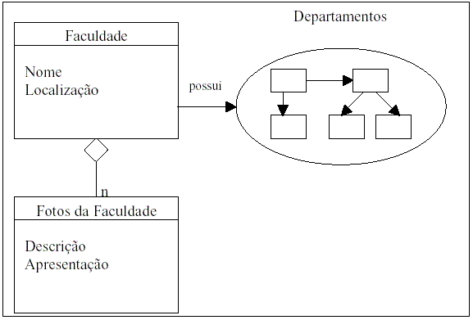
Figura 1- Exemplo de aplicação
Fonte: (CUNHA, 2002)

Assim como é usual em modelos orientados a objeto, classes são descritas como um conjunto de atributos e métodos (implementando o comportamento dos objetos) e depois organizados em hierarquias (CUNHA 2002).

Projeto Navegacional

Os aplicativos de hipermídia são projetados para realizar navegação através de um espaço de informação. Dentro do Projeto Navegacional, estabelecesse as estratégias de navegação, bem como as visões que um determinado usuário terá ao navegar pela aplicação hipermídia. As estruturas de acesso (menus, índices hierárquicos) e os contextos definidos nesta etapa levam em conta os tipos de tarefas que aplicação suporta. A semântica de navegação é definida no mínimo em termos de estabelecimento de possíveis caminhos de navegação. (ZAMBALDE et al, 1999).

Interface Abstrata

A construção de uma interface hipermídia é um aspecto crítico da criação de um programa aplicativo hipermídia. Para especificar um modelo abstrato de interface é necessário definir metáforas de interface e descrever suas propriedades estáticas e dinâmicas e seus relacionamentos com o modelo navegacional de uma forma independente de implementação (CUNHA, 2002).
Para isto é necessário especificar:
- A aparência de cada objeto navegacional que será percebido pelo usuário, isto é, a representação de seus atributos (incluindo as âncoras). O mesmo objeto navegacional pode ter diferentes representações de interface em diferentes situações. Por exemplo, um nó pode ter a representação de uma fotografia de um monumento ou a de um ícone em um mapa que atue como um índice para monumentos.
- Outros objetos de interface para oferecer as diversas funções do aplicativo, como barras de menus, botões de controle e menus.
- Os relacionamentos entre os objetos de interface e navegacionais, tais como o modo com que um evento externo, como o fato de o usuário "clicar" o mouse afetará a navegação.
- As transformações de interface que ocorrem pelo efeito da navegação ou de eventos externos no computador de diferentes objetos de interface.
- E finalmente, a sincronização de alguns objetos de interface deve ser considerada, especialmente quando há meios dinâmicos, como áudio e vídeo envolvidos (CUNHA, 2002).

Implementação

A implementação é a última etapa do processo de construção de aplicativos hipermídia. O sistema hipermídia a ser executado é produzido após o mapeamento do design abstrato da interface (os objetos perceptíveis e suas transformações) em objetos de interface concretos (escolhidos no ambiente de implementação) (ZAMBALDE et al, 1999).
A implementação de uma aplicação hipermídia de modo que esta resulte numa aplicação usável não é tarefa simples. Muitas questões técnicas e não técnicas devem ser resolvidas. Uma vez que o ambiente de implementação tenha sido escolhido, o projeto deve ser mapeado para artefatos de implementação e todos os componentes hipermídia têm que ser instanciados (LEITE, 2003).

Cachaça

A cachaça se confunde e se funde com a história do Brasil.
Por volta de 1530, período do ciclo de açúcar, os escravos, com a cana esmagada produziam a garapa que era servida para os animais. Após descobriu-se que ela fervida produzia um caldo que fermentado era de paladar agradável. Passaram a fabricar tal caldo, e perceberam que o mesmo quando ingerido produzia uma sensação agradável, esquecendo um pouco as torturas do dia a dia. A história rapidamente chegou aos senhores de engenho. Nascia a cachaça. A cultura popular sabiamente transformou tudo numa única bebida maravilhosa, e bem dita seja a cultura popular que simplifica os fatos.
A cachaça quer chegar às mesas como outras bebidas (rum, tequila, whisky, vodka) e quer ostentar nome próprio. Será uma vitória merecida, resultado da qualidade e refinamento de marcas recentes, produzidas com esmero. Os rótulos malfeitos e as garrafas rústicas de vidro escuro, vendidas em bares, que sempre foram símbolo de aguardente, estão sendo esquecidos, trocados por garrafas de marca. A velha caninha de botequim sofisticou-se no gosto e na estética.

Definições

Cachaça é a denominação típica e exclusiva da aguardente de cana produzida no Brasil, é uma bebida de graduação alcoólica de 38º a 54ºG.L. (Graus Gay Lussac) a 20ºC (Graus Celsius), obtida do destilado alcoólico simples de melaço ou pela destilação do mosto fermentado de melaço resultante da produção do açúcar de cana, e apresenta características sensoriais peculiares (AMPAQ, 2003).
A cachaça de Alambique é a bebida com graduação de 38º a 54ºG.L. v/v, à temperatura de 20ºC obtida pela destilação do mosto fermentado de cana-de-açúcar, em alambique de cobre, sem adição de açúcar, corante ou outro ingrediente qualquer, correspondente à fração denominada coração, que vem a ser a parte destilada de mais ou menos 80% do volume total, que fica entre as frações "cabeça" e "cauda" ou "água fraca", frações estas que serão descartadas por causa das toxinas (AMPAQ, 2003).
Aguardente de Cana é a bebida com graduação alcoólica de trinta e oito a cinqüenta e quatro por cento em volume, a vinte graus Celsius, obtida de destilado alcoólico simples de cana-de-açúcar ou pela destilação do mosto fermentado de cana-de-açúcar, podendo ser adicionada de açúcares até seis gramas por litro (AMPAQ, 2003).
Cachaça Artesanal de Minas é a bebida fermento-destilada com graduação alcoólica de 38º a 54ºG.L. v/v(volume por volume), à temperatura de 20°C(vinte graus Celsius), produzida no Estado, e fabricada em safras anuais, a partir de matéria-prima básica ou transformada; processada de acordo com as características históricas e culturais de cada uma das regiões de Minas; e elaborada e engarrafada na origem (AMPAQ, 2003).

Mercado da Cachaça

As exportações de cachaça no Brasil têm crescido, e até o final desta década a expectativa dos produtores é de crescimento acelerado das exportações, e atingir 4% da produção nacional com destino ao mercado externo. A cachaça deixou para trás aquela conotação pejorativa, para penetrar nos salões de festas, nos melhores bares e restaurantes. O mercado externo está de portas abertas à cachaça. É a bebida genuinamente brasileira ocupando o lugar que merece. A produção nacional da cachaça é de 1,3 bilhão de litros/ano e tem se mantido constante nos últimos anos. Deste volume, 10% têm origem artesanal, com 25 mil produtores. Depois da cerveja, é a segunda bebida mais consumida. São Paulo é o maior produtor de cachaça industrial e Minas Gerais o quarto produtor nacional, e mais especializado na produção de cachaça artesanal. Minas é o maior produtor de cachaça artesanal do Brasil (AMPAQ, 2003).
A cachaça é a terceira bebida mais consumida no mundo, perdendo somente para a vodka e a soju, uma aguardente coreana. O Brasil exporta para a Alemanha, Japão, Estados Unidos, Dinamarca, Portugal, Espanha, França e Bélgica, sendo a Alemanha importadora de 1/3 da cachaça brasileira.
Minas Gerais destaca-se como um dos grandes centros produtores de aguardente, principalmente de aguardente artesanal, cuja produção encontra-se em constante ascensão. O agronegócio da aguardente vem desempenhando um importante papel na estruturação de milhares de propriedades rurais do interior de Minas Gerais; dados do IBGE apontam em torno de 8.466 alambiques mineiros que geram cerca de 240.000 empregos diretos e indiretos. Minas Gerais produz cerca de 44,7 milhões de litros de cachaça, porém acredita-se que este dado esteja subestimado em virtude da grande clandestinidade do setor. Segundo a Associação Mineira dos Produtores de Qualidade (AMPAQ) estima-se que Minas Gerais produza cerca de 160 milhões de litros (SEBRAE-MG, 2001).

Metodologia
Para um melhor entendimento, o capítulo foi dividido em três sessões: Tipos de Pesquisa, Procedimentos Metodológicos, Desenvolvimento do Sistema.

Tipos de Pesquisa

Para o desenvolvimento do Portal, foram utilizados dois tipos de pesquisa, a pesquisa bibliográfica e desenvolvimento experimental, métodos qualitativos, pois “segundo esta perspectiva, um fenômeno pode ser melhor compreendido no contexto em que ocorre e do qual é parte, devendo ser analisado numa perspectiva integrada” (GODOY, 1995).

Pesquisa Bibliográfica

A pesquisa bibliográfica, ou de fontes secundárias, abrange toda bibliografia já tornada pública em relação ao tema de estudo, desde publicações avulsas, boletins, jornais, revistas, livros, pesquisas, monografias, teses, etc., até meios de comunicações orais e audiovisuais. Sua finalidade é colocar o pesquisador em contato direto com tudo o que foi escrito, dito ou filmado sobre determinado assunto. Mas, a pesquisa bibliográfica não é mera repetição do que foi dito ou escrito sobre certo assunto, ela propicia o exame de um tema sob novo enfoque ou abordagem, chegando a conclusões inovadoras (LAKATOS, 1990).

Desenvolvimento Experimental

O Desenvolvimento Experimental são as atividades sistemáticas definidas a partir de conhecimentos preexistentes, visando à demonstração da viabilidade técnica ou funcional de novos produtos, processos e serviços, além do aperfeiçoamento daqueles já desenvolvidos. Investigação criativa e sistemática que objetiva ampliar e reaplicar o conhecimento. Na sua etapa mais importante, P&D envolve a construção e o ensaio de protótipo (MCT, 2004).
É o trabalho sistemático delineado a partir do conhecimento pré-existente, visando a comprovação ou demonstração da viabilidade técnica ou funcional de novos produtos, processos, sistemas e serviços ou, ainda, um evidente aperfeiçoamento dos já produzidos ou estabelecidos. Ou seja, consiste no processo de transformar e refinar os conhecimentos advindos da pesquisa em programas operacionais, incluindo os projetos de demonstração e testes, para posterior aplicação comercial. Enquadra-se nesse tipo de atividade:
- Desenvolvimento de softwares;
- Desenvolvimento de novos equipamentos, processos e sistemas;
- Inovação incremental referente a aperfeiçoamentos graduais em produto, processo, sistema ou serviço existentes.

A presente pesquisa é inédita em relação ao campo temático de investigação, pois não existe ainda um sistema de rastreabilidade para a cachaça.

Procedimentos Metodológicos

Levantamento de Dados

O trabalho que vem sendo realizado é o estudo e desenvolvimento de um sistema de rastreabilidade para a cachaça de Minas Gerais. Este trabalho inicialmente visou estabelecer as funções, serviços, utilidades e objetivos principais dos itens a serem rastreados, buscando identificar o que era e o que não era relevante, e o que poderia e não poderia ser feito.
Para a etapa de desenvolvimento devemos citar a busca pelas melhores ferramentas a fim de facilitar e agilizar o desenvolvimento, e também o estudo sobre a usabilidade do sistema, visando aumentar o desempenho dos usuários através da interação deste com o mesmo. Também não podemos deixar de citar a instalação e configuração de softwares e do próprio servidor onde o sistema será hospedado.
O passo seguinte será a construção de um site web voltado para o público em geral, ou seja, um local onde é possível a disponibilização de informações úteis, além de partes interativas, como o Fale Conosco e a Consulta OnLine da Garrafa, e para os produtores de cachaça, onde estes, quando devidamente cadastrados no sistema, poderão cadastrar seus produtos.

Ambiente de trabalho

O presente trabalho está sendo realizado nos laboratórios de Ciência da Computação da Universidade Federal de Lavras. Essa escolha ocorreu devido ao fato dos laboratórios possuírem computadores e softwares capazes de dar suporte à implementação deste sistema. Como servidor de banco de dados e de JSP está sendo utilizado um computador com a seguinte configuração: Atlon XP, com 256Mb de memória RAM e HD de 40 GB. O sistema operacional do micro é o Windows XP.

Desenvolvimento de Sistemas

Para a modelagem do sistema de rastreabilidade, foi utilizado uma ferramenta de Engenharia de Software, o Rational Rose 2000 Enterprise Edition.
O sistema de rastreabilidade consistirá de uma aplicação cliente-servidor que usa a Internet para sua execução. Uma aplicação cliente/servidor consiste na divisão de processos entre estações clientes e servidores, com a finalidade de buscar melhor performance, menor tempo de resposta e maior facilidade de manutenção. Assim, no sistema, terão processos que serão executados na máquina do cliente, e outros serão executados no servidor web. Esses processos executados no servidor, geralmente estão relacionados a páginas dinâmicas, ou de acesso à banco de dados, que são executados e enviados novamente para o cliente, porém agora de uma forma de fácil interpretação pelo seu browser. Baseado nisso, é necessário escolher o sistema operacional, o servidor web, a linguagem de programação, o tipo de banco de dados e as ferramentas que os clientes devam possuir para executar ou utilizar o sistema de rastreabilidade.
Como o sistema de rastreabilidade será visualizado em navegadores web, sua interface está sendo construída na linguagem HTML (Hipertext Markup Language) e JSP (Java Server Page). O HTML é usado para desenvolvimento de páginas estáticas e são executadas geralmente no cliente, enquanto que o JSP é usado para páginas dinâmicas, que são executadas no servidor, e necessitam de acesso à banco de dados. Todo o código de programação existente em páginas JSP, bem como as consultas ao banco de dados, é executado no servidor, e este retorna ao cliente somente respostas em HTML padrão, o que faz com que aplicações JSP possam ser acessadas por qualquer browser existente no mercado.
A JSP nasceu com a exclusiva função de simplificar a produção de páginas Web dinâmicas. Inicialmente, o cliente faz uma requisição através de um browser de uma página JSP – nada mais é do que um documento em formato texto que combina tags HTML com as tags JSP – que, então, será processada pelo servidor. Um bom motivo da escolha da JSP é que ela é mais veloz do que as outras linguagens de programação Web. A JSP executa as suas páginas mais rapidamente do que as outras linguagens.
Para o banco de dados foi escolhido o MySQL, por ser confiável, robusto, seguro, rodar em diversas plataformas, aceitar pedidos de vários usuários de uma vez, ser extremamente rápido em aplicações Web e especialmente por ser de fácil utilização em conjunto com o JSP.
Outro motivo para a escolha de JSP e MySQL é que, além de serem ferramentas úteis e poderosas para o desenvolvimento deste sistema, também são ferramentas de código aberto, ou seja, gratuitas.

Resultados e Discussões

Neste capítulo, será mostrada como foi feita a modelagem do sistema utilizando-se da metodologia OOHDM. Também será mostrada como será o sistema, o design abstrato da interface.
O desenvolvimento o sistema se baseia numa série de dados e informações sobre a cachaça, plantio da cana, produção de cachaça entre outros. O objetivo é a criação de um sistema genérico, ou seja, que pode ser utilizado por todas as indústrias de cachaça, não sendo restrito a somente uma única industria.

A Modelagem do Sistema

Foi feito um levantamento dos possíveis usuários do sistema, usuários que utilizarão o sistema. São 4 tipos de usuários: o usuário comum, o fazendeiro, o trabalhador da cachaçaria, e o administrador geral do sistema. A figura 2 mostra o Usuário comum, que tem acesso somente a parte pública do sistema.
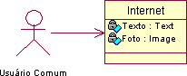

Figura 2 - Usuário Comum

A figura 3 apresenta o Usuário Tipo 1 – Fazendeiro, que tem acesso à sessão Canavial do sistema. O usuário pode cadastrar os dados do talhão (área de cana plantada) como, por exemplo, variedade de cana, tipo de solo, data de plantio, data de corte, adubação e herbicidas utilizados. Também pode fazer alterações e exclusões dos dados do talhão.

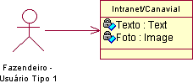
Figura 3 - Usuário Tipo 1 – Fazendeiro

A figura 4 apresenta o Usuário Tipo 2 – Cachaçaria no qual tem acesso à sessão Cachaçaria do sistema. Pode-se cadastrar o lote, período de envelhecimento, data de engarrafamento, tipo de barril utilizado para o envelhecimento, data de moagem da cana e itens da análise química (14 itens analisados no total). Além de poder fazer alterações e exclusões dos dados do lote e da análise química.
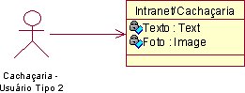
Figura 4 - Usuário Tipo 2 - Cachaçaria

Já a figura 5, mostra o Usuário Tipo 3 – Administrador Geral. Este usuário tem acesso ao sistema como um todo. Tanto pode acessar o Canavial, como pode acessar a Cachaçaria. Tem total controle sobre o sistema. Ele pode fazer tudo que os outros usuários fazem e também pode cadastrar, alterar e excluir fazendas, talhões, usuários e notícias.
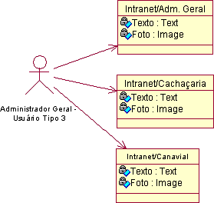
Figura 5 - Usuário Tipo 3 - Administrador Geral

Modelagem da Parte Pública (Internet)

A figura 6 mostra o processo de modelagem da parte pública do sistema, a internet. Note que estão representadas no mesmo modelo classes, mostradas com formas retangulares e subsistemas, com formas ovais.
Na figura 6, são mostradas várias classes e subsistemas. A classe Notícias serve para mostrar as notícias cadastradas. Já a classe Rastreabilidade mostra um texto explicativo sobre a rastreabilidade. A classe Sobre o Sistema, contem um texto informativo sobre o sistema, sua serventia. A classe Como filiar-se apresenta um texto explicativo de como o fazendeiro pode filiar-se ao sistema.
Na classe Como é Produzida? mostra as definições de cachaça bem como o se processo de produção, desde a cana até o envelhecimento. Em História da Cachaça é apresentado um texto sobre a história da cachaça, como o surgimento do nome água-ardente até os dias atuais. A classe Nomes de A-Z mostra todos os nomes que a cachaça tem, como por exemplo: birita, branquinha, pura, perigosa, teimosa. E em Datas Comemorativas contém algumas datas importantes para a cachaça, como por exemplo, a criação da AMPAQ.

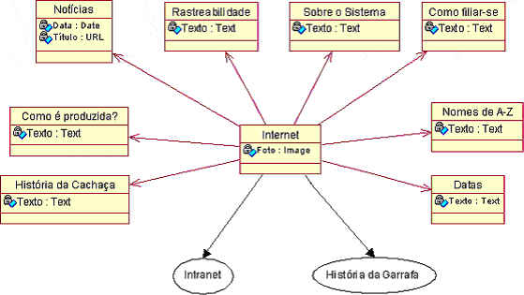
Figura 6 - Esquema de classes e subsistemas da internet

Na figura 7 é mostrado o subsistema História da Garrafa no qual pode ser inserido o número do lote da garrafa, e ela mostrará os dados da garrafa tais como data de engarrafamento, período de envelhecimento, variedade de cana, adubação, tipo de solo, nome da fazenda, itens da análise química, dentre outros.
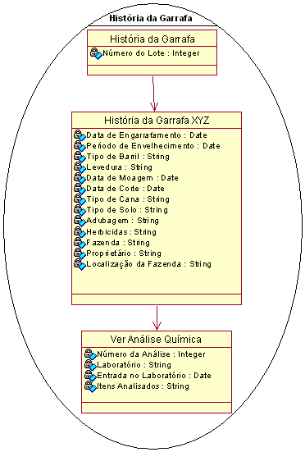
Figura 7 - História da Garrafa

Modelagem da Parte Fechada (Intranet)

Na Intranet é feito um controle através de permissões de visualização para cada subsistema, assim sendo, é mostrada a modelagem das visões de cada um dos tipos de usuários do sistema. Primeiramente é mostrado a classe Canavial apresentado na figura 8, mostrando seus subsistemas.
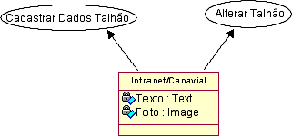
Figura 8 - Intranet Canavial

O subsistema Cadastrar Dados Talhão, mostrado na figura 9, apresenta o formulário de cadastro dos dados do talhão. Cadastra dados como variedade de cana, tipo de solo, data de plantio, data de corte, adubação e herbicidas utilizados.
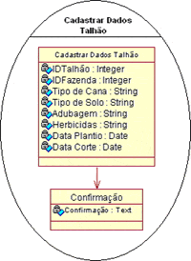
Figura 9 - Subsistema Cadastrar Dados Talhão

O subsistema Alterar Dados Talhão, mostrado na figura 10 mostra o formulário de alteração dos dados do talhão. Pode alterar todos os dados cadastrados em Cadastrar Dados Talhão.
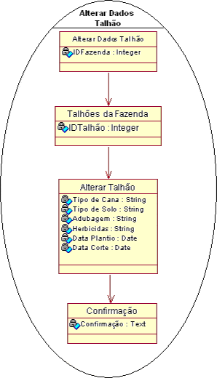
Figura 10- Subsistema Altera Dados do Talhão

A figura 11 apresenta a Intranet da Cachaçaria. Nela pode ser visto vários subsistemas que serão vistos mais adiante.

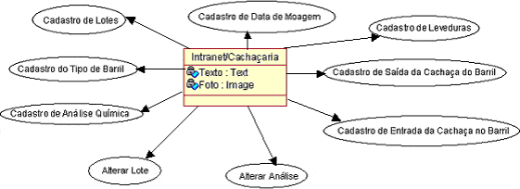
Figura 11 - Intranet Cachaçaria
A figura 12 mostra os subsistemas Cadastro de Lotes e Cadastro Data de Moagem. Em Cadastro de Lotes, faz-se o cadastro do número de lote, deixando-o reservado para determinado talhão. Já em Cadastro de Data de Moagem, cadastra-se a data em que a cana foi moída.

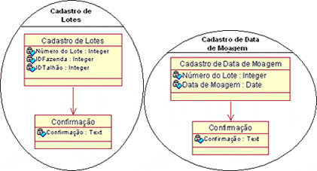
Figura 12 - Subsistemas Cadastro de Lotes e Cadastro de Data de Moagem

A figura 13 mostra os subsistemas Cadastro de Barril e Cadastro de Leveduras. Cadastro de Barril faz o cadastro do tipo de barril em que a cachaça será armazenada para o envelhecimento. E Cadastro de Leveduras, faz o cadastro do tipo de levedura utilizada para a fermentação da cachaça.
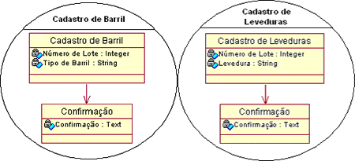
Figura 13 - Subsistemas Cadastro de Barril e Cadastro de Leveduras

Os subsistemas Cadastro de Entrada no Barril e Cadastro de Saída do Barril são mostrados na figura 14. Pode-se cadastrar a entrada da cachaça no barril e a saída da cachaça do barril respectivamente.

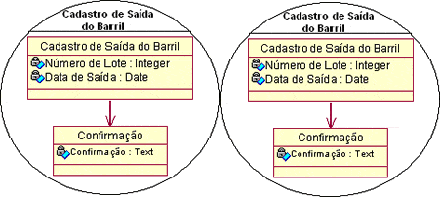
Figura 14 - Cadastro de Entrada do Barril e Cadastro de Saída do Barril

A figura 15 mostra os subsistemas Cadastro de Data de Engarrafamento e Cadastro de Análise Química. A primeira faz-se o cadastro de data de engarrafamento da garrafa de cachaça, já a segunda, faz o cadastro da Análise Química realizada a partir de uma amostra da cachaça.
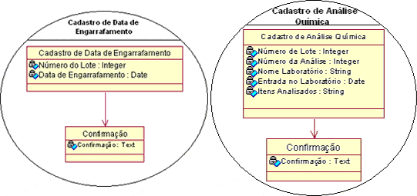
Figura 15 - Subsistemas Cadastro de Data de Engarramento e Análise Química

A figura 16 apresenta os subsistemas Alterar Lote e Alterar Análise. Em Alterar Lote pode-se alterar os dados do lote como data de engarrafamento, período de envelhecimento, dentre outros dados. Em Alterar Análise, é possível fazer alterações dos itens analisados, que são 14 ao todo.

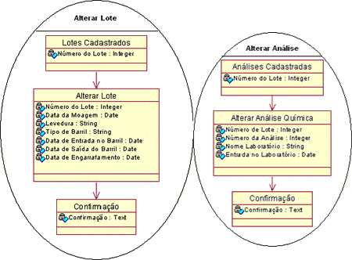
Figura 16 - Subsistemas Alterar Lote e Alterar Análise

A figura 17 mostra a Intranet do Administrador Geral. Nela pode ser visto os subsistemas cadastros de fazendas, usuários, talhões, notícias; alterações dos dados da fazenda e notícia, e exclusão de fazendas, usuários, talhões, notícias.
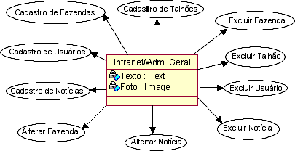
Figura 17 - Intranet Administrador Geral
A figura 18 mostra o subsistema Cadastro de Fazendas, nela podemos cadastrar o nome da fazenda, o nome do proprietário, cidade, estado, telefone, e-mail e o número de talhões que a fazenda tem. O fazendeiro receberá um código da fazenda (IDFazenda), que com este código e o código do talhão (IDTalhão), ele poderá cadastrar os dados do talhão.
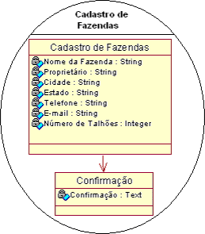
Figura 18 - Subsistema Cadastro de Fazendas

A figura 19 apresenta o subsistema Cadastro de Talhões, nele é possível cadastrar os talhões que cada fazenda possui. Só assim o fazendeiro poderá cadastrar os dados do talhão.

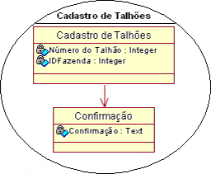
Figura 19 - Subsistema Cadastro de Talhões

Na figura 20 podemos ver o subsistema Cadastro de Usuários, com ele podemos fazer o cadastro de usuários que irão utilizar o sistema. Cadastramos o nome, o login, uma senha, que serão utilizados para entrar no sistema, e o tipo de usuário que ele será (Usuário do tipo 1, 2 ou 3).
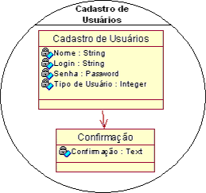
Figura 20 - Subsistema Cadastro de Usuários

A figura 21 apresenta o subsistema Cadastro de Notícias, nela podemos cadastrar as notícias que aparecerão na internet. É cadastrado o título, a data em que a notícia é cadastrada, e a descrição da notícia.
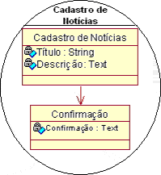
Figura 21 - Subsistema Cadastro de Notícias

A figura 22 mostra os subsistemas Alterar Fazenda e Excluir Fazenda. Com o Alterar Fazenda é possível fazer alterações dos dados cadastrais da fazenda. Já em Excluir Fazenda, é possível fazer a exclusão da fazenda desejada.
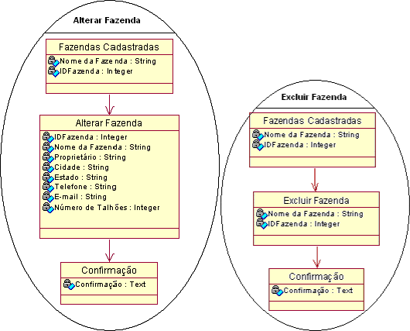
Figura 22 - Subsistemas Alterar e Excluir Fazenda
Na figura 23 é apresentada os subsistemas Alterar Notícia e Excluir Notícia. Em Alterar Notícia pode-se fazer a alteração de alguma notícia, datas, ou até mesmo a notícia interia. Em Excluir Notícia, é possível fazer a exclusão de determinada notícia.
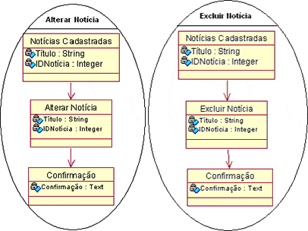
Figura 23 - Subsistemas Alterar e Excluir Notícia
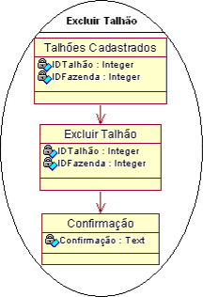
Figura 24 - Subsistema Excluir Talhão
A figura 24 mostra o subsistema Excluir Talhão. Neste subsistema, é possível fazer a exclusão de um determinado talhão, de uma determinada fazenda.
A figura 25, que mostra o subsistema Excluir Usuário. Com ele é possível fazer a exclusão de algum usuário, que não poderá mais entrar no sistema.
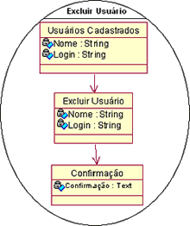
Figura 25 - Subsistema Excluir Usuário

O Sistema de Rastreabilidade (Design Abstrato e Implementação)

Depois de feita a modelagem conceitual e o projeto navegacional, foi feito o design abstrato do sistema e depois a implementação. Como o sistema é feito para ser utilizado com a internet, e é específico para a cachaça, as duas últimas etapas são integradas. A interface e a implementação foram feitas conjuntamente.
A figura 26 mostra a tela principal da internet, nela podemos acessar as seguintes páginas: Notícias, Rastreabilidade, Sobre o Sistema, Como Filiar-se, Como é Produzida, História da Cachaça, Nome de A –Z, Datas, Intranet e História da Garrafa.
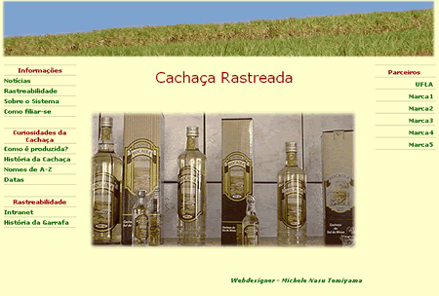
Figura 26 - Tela Principal da Internet

As figuras seguintes mostrarão mais detalhadamente como o sistema faz a rastreabilidade da cachaça. A figura 27 apresenta a tela História da Garrafa, nela é pedido o número do lote da garrafa que o usuário quer consultar. O usuário digita o número do lote e pede para mostrar os dados cadastrados no sistema. Na figura 28 é mostrada a História da Garrafa que o usuário solicitou. Nesta página observa-se dados como: data de engarrafamento, período de envelhecimento dentre outras informações sobre a garrafa. Também nesta página, podemos fazer a solicitação para ver a análise química da cachaça. A figura 29 é a Análise Química realizada da amostra da cachaça. Nela temos informações como o nome do laboratório que realizou a análise e todos os 14 itens analisados.

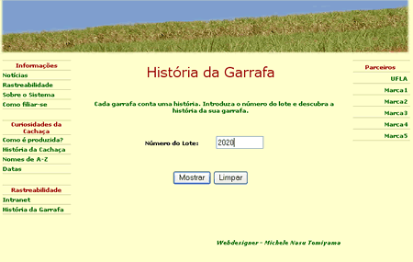
Figura 27 - Tela História da Garrafa
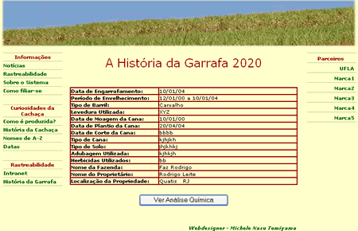
Figura 28 - Tela História da Garrafa -2

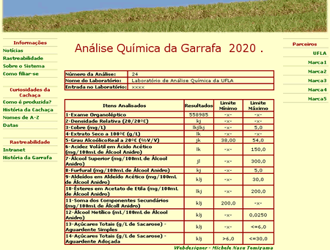
Figura 29 - Tela da Análise Química

A figura 30 mostra a tela de Controle de Usuários, que faz o login dos usuários cadastrados no sistema. O controle de usuário é feito através de sessão, e o usuário só pode acessar as páginas em que ele tem permissão para entrar. Se o usuário for um fazendeiro, ele só tem permissão para entrar na Intranet do Canavial; se ele for do alambique, ele só poderá entrar na Intranet da Cachaçaria; porém se ele for um administrador geral, ele terá acesso a Intranet do Administrador Geral que tem acesso as outras Intranets.

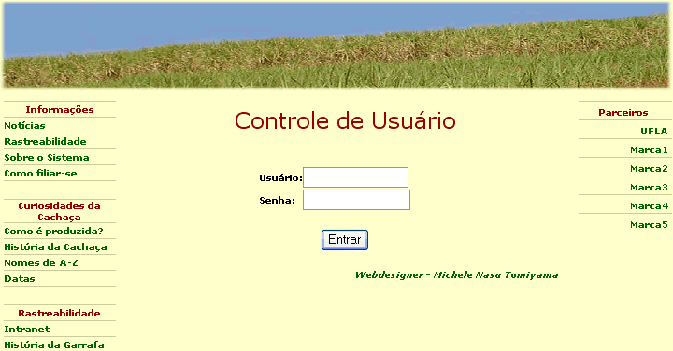
Figura 30 - Tela de Login
A figura 31 apresenta a tela de Verificação de Usuário. Se o usuário não for cadastrado no sistema, ou no caso do usuário ter digitado a sua senha errada.
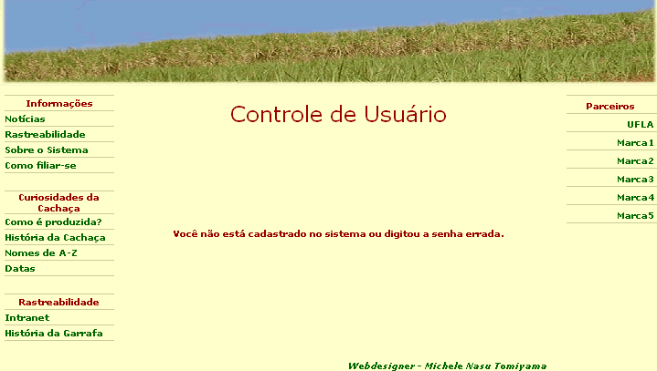
Figura 31 - Tela de Verificação de Usuário
A figura 32 apresenta a tela principal da Intranet do Canavial. Nela é possível cadastrar os dados do talhão além de poder fazer alterações nas informações cadastradas do talhão.
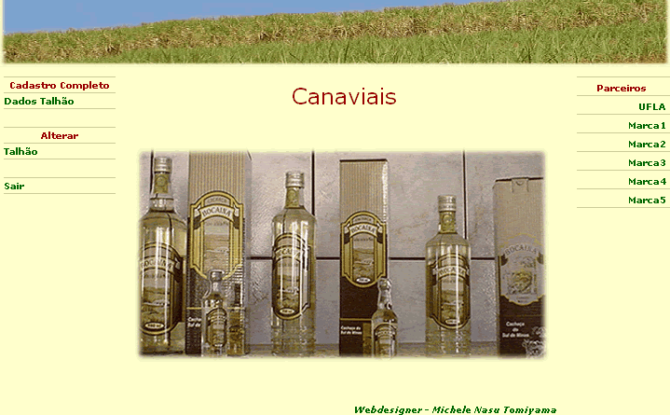
Figura 32 - Tela do Canavial

A figura 33 mostra a tela de Cadastro dos Dados do Talhão. Nela podemos cadastrar dados relacionados com as características físicas do talhão como variedade de cana plantada, tipo do solo em que a cana foi cultivada, adubação, herbicidas e datas de plantio e de corte.
A tela mostrada na figura 34 é a que apresenta Todos os Talhões cadastrados de uma determinada fazenda. Com ela o fazendeiro pode ter um maior controle sobre os seus talhões.
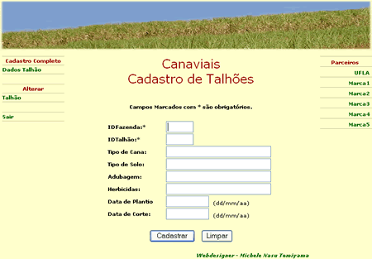
Figura 33 - Tela do Canavial - Cadastro de Dados do Talhão

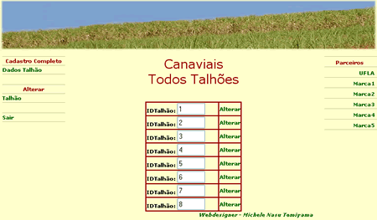
Figura 34 - Tela Todos Talhões Cadastrados de uma Fazenda

A figura 35 apresenta a tela Alterar Talhão. Pode ser feita alteração em todos os dados já cadastrada.
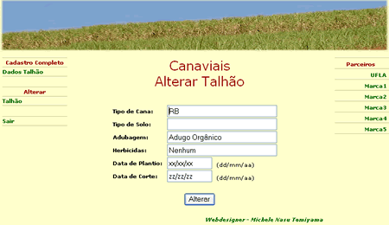
Figura 35 - Tela Alterar Talhão

Já a figura 36 apresenta a tela da Intranet da Cachaçaria.
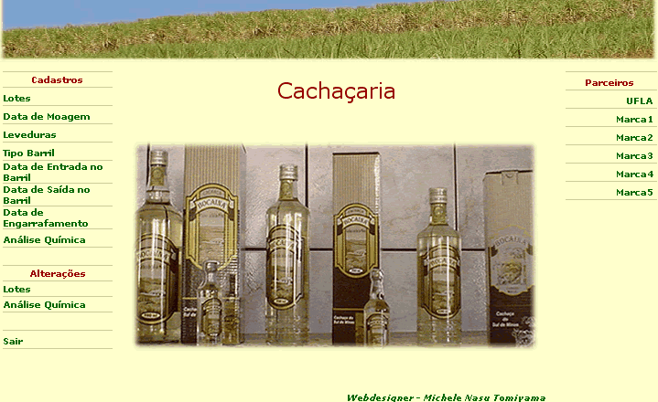
Figura 36 - Tela Cachaçaria
A figura 37 é a tela de Cadastro de Lotes. Nela é possível fazer o cadastro de um lote de cachaça. E é através dele que será feita a rastreabilidade.
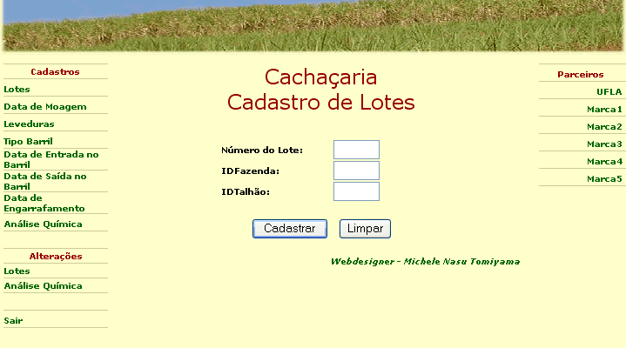
Figura 37 - Tela de Cadastro de Lotes
A figura 38 mostra a tela Alterar Lote, no qual pode ser feito alterações nas informações do lote, tais como datas de engarrafamento, de moagem.
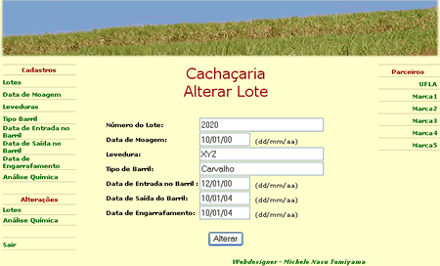
Figura 38 - Tela Cachaçaria - Alterar Lote
Já a figura 39 mostra a tela Alterar Análise, com ela podemos fazer alterações na análise de determinado lote. Podemos alterar o número da análise, nome do laboratório, data da análise, e todos os 14 itens analisados.
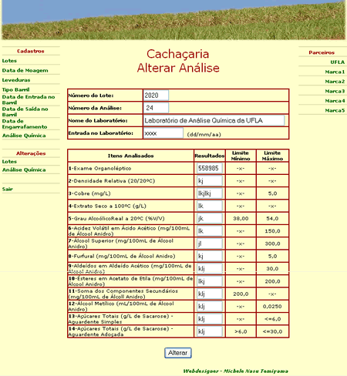
Figura 39 - Tela Alterar Análise

A figura 40 apresenta a tela principal da Intranet do Administrador Geral. Pode ser feito vários cadastros, alterações e exclusões. A figura 41 mostra a tela de Cadastro de Fazenda. Cadastra informações com o nome da fazenda, proprietário, localização, telefone, e-mail e o número de talhões da fazenda.
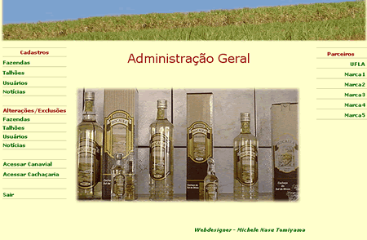
Figura 40 - Tela da Intranet Administrador Geral
Figura 41 - Tela da Intranet Administrador Geral

A figura 42 apresenta a tela Fazendas Cadastradas. Nela é possível ver todas as fazendas que participam do sistema.
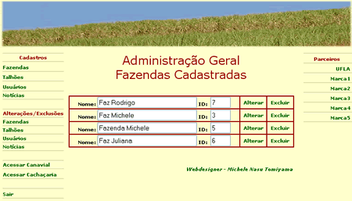
Figura 42 - Tela Todas Fazendas Cadastradas

Já a figura 43 mostra a tela Alterar Fazenda, que é possível fazer alterações cadastrais das fazendas que se utilizam o sistema, tais como nome da fazenda, nome do proprietário, dentre outros dados.
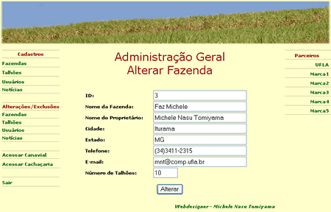
Figura 43 - Tela Alterar Fazenda
A figura 44 mostra a tela Excluir Usuário. Com ela é possível fazer a exclusão de determinado usuário do sistema.
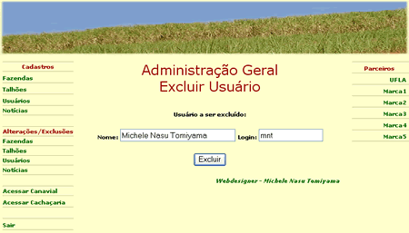
Figura 44 - Tela Excluir Usuário

As figuras 45 e 46 mostram as telas de Confirmação de Exclusão de Usuário. Na figura 45 mostra a tela de quando o usuário é excluído com sucesso, e a figura 46 mostra a tela de quando o usuário não pôde ser excluído.
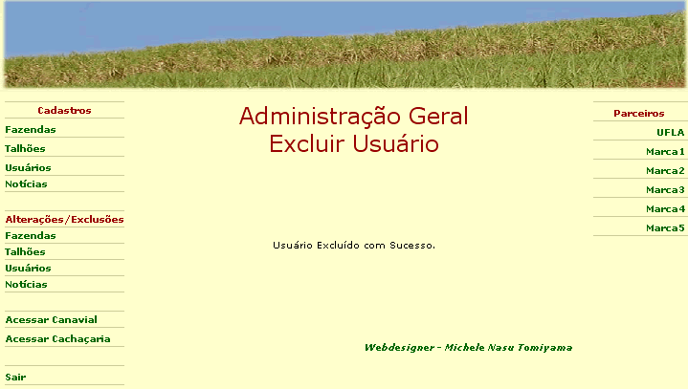
Figura 45 - Tela de Usuário Excluído com Sucesso
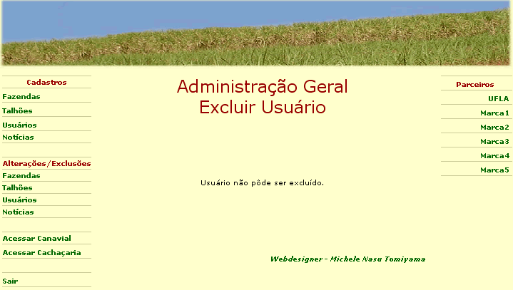
Figura 46 - Tela de Usuário Não Excluído
Devido aos poucos sistemas de rastreabilidade existentes atualmente, e pelo sistema ser pioneiro no campo temático, não se pode tecer comparações com demais sistemas, pois estes não existem Porém se faz necessário à utilização junto a produtores e consumidores para a verificação da usabilidade do sistema.

Considerações Finais

O sistema desenvolvido pode auxiliar os produtores a garantir que seus produtos sejam de boa qualidade e estarem dentro de normas de segurança alimentar. Além de garantir a sua permanência no mercado, já que a rastreabilidade será uma imposição do mercado para os produtos agroindustriais. Garante ao consumidor que o produto que será consumido é de boa qualidade. Porém o sistema ainda não foi testado junto a produtores e consumidores.
O modelo OOHDM foi de grande valia, pois facilitou a passagem da modelagem para a implementação do sistema. Outra característica foi à documentação gerada pela modelagem, pois com essa documentação qualquer alteração, manutenção ou até mesmo a reutilização do sistema fica mais fácil de ser feita.
A rastreabilidade tem se mostrado muito importante, pois é um processo crescente e irreversível, impulsionado pelos avanços tecnológicos e da demanda do mercado importador que, cada vez mais, exigem ética e transparência nos processos de produção e distribuição dos produtos. Ela não deve ser encarada como dispositivos para se conseguir diferenciais de preços e sim por ser uma exigência de mercado.
O sistema de rastreabilidade da cachaça é inédito no campo temático da pesquisa, pois atualmente existem sistemas de rastreabilidade para animais, (bovinos, suínos e aves) e alguns de produtos vegetais (frutas e vinho). Por ser uma iniciativa inédita, ainda se fará necessário fazer uma padronização para permitir compatibilidade das informações antes que vários outros sistemas sejam criados.
Por ser um dos pioneiros, o sistema abrirá portas para que vários outros produtos agroindustriais caminhem para se ajustarem à realidade da rastreabilidade.

Bibliografia

AMPAQ Associação Mineira dos Produtores de Cachaça de Qualidade, disponível em
http://www.ampaq.com.br/mercado_exportador.htm consultado em 02/12/2003

Brasil. Ministério da Agricultura, Pecuária e Abastecimento. Instrução Normativa nº. 1 de 09 de Janeiro de 2002. Publicado no D.ºU. em 10/01/2002, seção 1, p. 6. Brasília, DF, 2002.

CUNHA, M. C. R. M. da. Autoria em Hipermídia: O modelo OOHDM Aplicado Ao Ensino de Linguagens de Programação. UFLA, 2002

Embrapa. disponível em:
http://www.cnpg.embrapa.br/informa/dezembro2001/rastreabilidade.html acessada em 04 de Dezembro de 2003.

Euclídes FILHO, K.; Costa, c. n. Identificação Animal e Rastreamento da Produção de Bovinos de Corte e de Leite. 2002.

FAO – Food and Agriculture organization of the United Nations – Item 8 of the provisional agenda, disponível em http://www.fao.org/docrep/meeting/004/y3015E.htm acessada em 04 de Dezembro de 2003.

Ferreira, l. c. l.; meirelles, m. b. Avaliação da Eficiência de Quatro Métodos para identificação de Bovinos. 2002.

FIPA. Guia de Aplicação na Cadeia Alimentar - Federação das Indústrias Portuguesas Agro-Alimentares. 2001

GODOY, A. S., “Pesquisa Qualitativa Tipos Fundamentais”, Revista de Administração de Empresas, São Paulo, 1995

INSTITUTO GENESIS, disponível em: www.institutogenesis.org.br/internas/certificacao/c_vegetal.asp acessada em 04 de Dezembro de 2003.

LAKATOS, E. M.; MARCONI, M. A.; Técnicas de Pesquisa. 1990

LEITE, R. N. S. Modelagem OOHDM do Portal Corporativo da 6ª Região da PMMG, UFLA, 2003

Lemos, r. a Estudo de Conceitos e Características do Portal Corporativo da 6ªRPM: Um Estudo Preliminar. 2003.

LIMA,V.M.B.: “Autoria em hipermídia: o OOHDM”, UFRJ, Dezembro 1994.

Lopes, M. a. Rastreabilidade na Bovinocultura. 2003.

LUCHIARI, A. F. Beefpoint: por que rastreabilidade? Disponível em: www.beefpoint.com.br/secoes/radar/printpage.asp . Acessado em 22 de Março de 2001.

Machado, J. G. de C. F.; Nantes, J. F. D. Utilização da identificação eletrônica de animais e da rastreabilidade na gestão da produção da carne bovina. Revista Brasileira de AgroInformática, Ponta Grossa, v. 1, n. 1, p. 41-50, 2000

Machado, J. G. de C. F.; Nantes, J. F. D.; machado, c. G. de C. F. Avaliação de um sistema de identificação eletrônica de animais na rastreabilidade de informações. Revista Brasileira de Agrocomputação, Ponta Grossa, v. 1, n. 1, p. 13-21, 2001.

Mariuzzo D; lobo, D. Rastreabilidade e Segurança Alimentar: Exigências do Mercado Consumidor – O Caso da Fruticultura. Anais do IV Congresso Brasileiro da Sociedade Brasileira de Informática Aplicada à Agropecuária e à Agroindústria, 2003.

Mckean, J. D. Importancia de la rastreabilidade para la salud pública y la protección del consumidor. Revue Scientifique et Techinique Office International des Epizooties, Paris, 2001.

Nääs, I. A. A importância da Rastreabilidade nas Cadeias Produtivas de Suínos e Aves. Anais do IV Congresso Brasileiro da Sociedade Brasileira de Informática Aplicada à Agropecuária e à Agroindústria, 2003.

Nääs, I. A. Rastreabilidade: uma exigência do mercado globalizado. Conferência eletrônica: Os desafios da América Latina para a produção de suínos no mercado globalizado. EMBRAPA/CNPSA. 2002
NÄÄS, I. A.; Silva, T. P. O. ; Silva, K. O. Um desenvolvimento de um Software Aplicado à Rastreabilidade na Produção de Suínos em Fase de Gestação. Anais do IV Congresso Brasileiro da Sociedade Brasileira de Informática Aplicada à Agropecuária e à Agroindústria, 2003.

NÄÄS, I. A. Rastreabilidade e Certificação de Suínos no Brasil, 2001.

PettitT, R. G. Rastreabilidade en el sector agropecuário y en lãs cadenas de supermercados. Revue Scientifique et Technique Office Iternational dês Epizooties, 2001.

PROENÇA, R.P.C. Inovação tecnológica na produção de alimentação coletiva. Florianópolis: Insular, Segunda Edição, 2000.

J. RUMBAUGH, M. Blaha, W. Premerlani, F. Eddy e W.Lorensen: "Object Oriented Modeling and Design", Prentice Hall Inc. 1991

SCHAEFFER, E., CAUGANT, M., Traçabilité Guide pratique pour l’agriculture e l’industrie alimentaire. ACTA – ACTIA, 1998.

SCHIEFER, G., HELBIG, R., RICKERT, U., Perspectives of Modern Information and Communication Systems in Agriculture, Food Production and Environmental Control. Second European Conference of the European Federation for Information Technology in Agriculture, Food and the Environment. Bonn, Alemanha. 27-30 setembro, 1999.

SCHWABE, D. & ROSSI, G. OOHDM: An Object Oriented Hypermedia Design Model, PUC-RJ, 1994.

ZAMBALDE, A. L., ALVES, R.M. e LOPES, M.A., Modelagem, autoria e análise de usabilidade de aplicação hipermídia direcionada ao setor agropecuário, UFLA, 1999.

Webmaster – especialista em Internet, pessoa responsável pela manutenção de páginas Web.

